Для корректировки отчетов необходимо для начала скорректировать запрос.
Корректировка запроса происходит на тестовой среде.
1) Через каталог находим запрос отчета и вносим необходимые изменения в запрос:
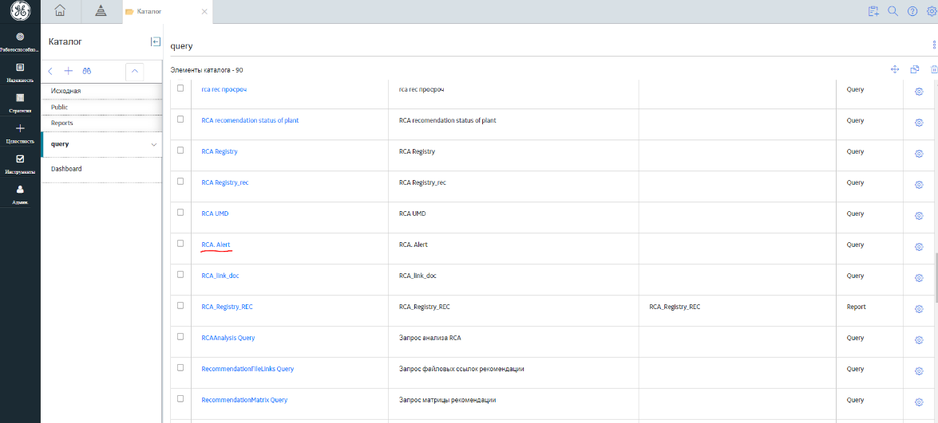
2) Открываем VS на s001tst-merin45 или s001tst-merap45 и запускаем «браузер» отчетов:
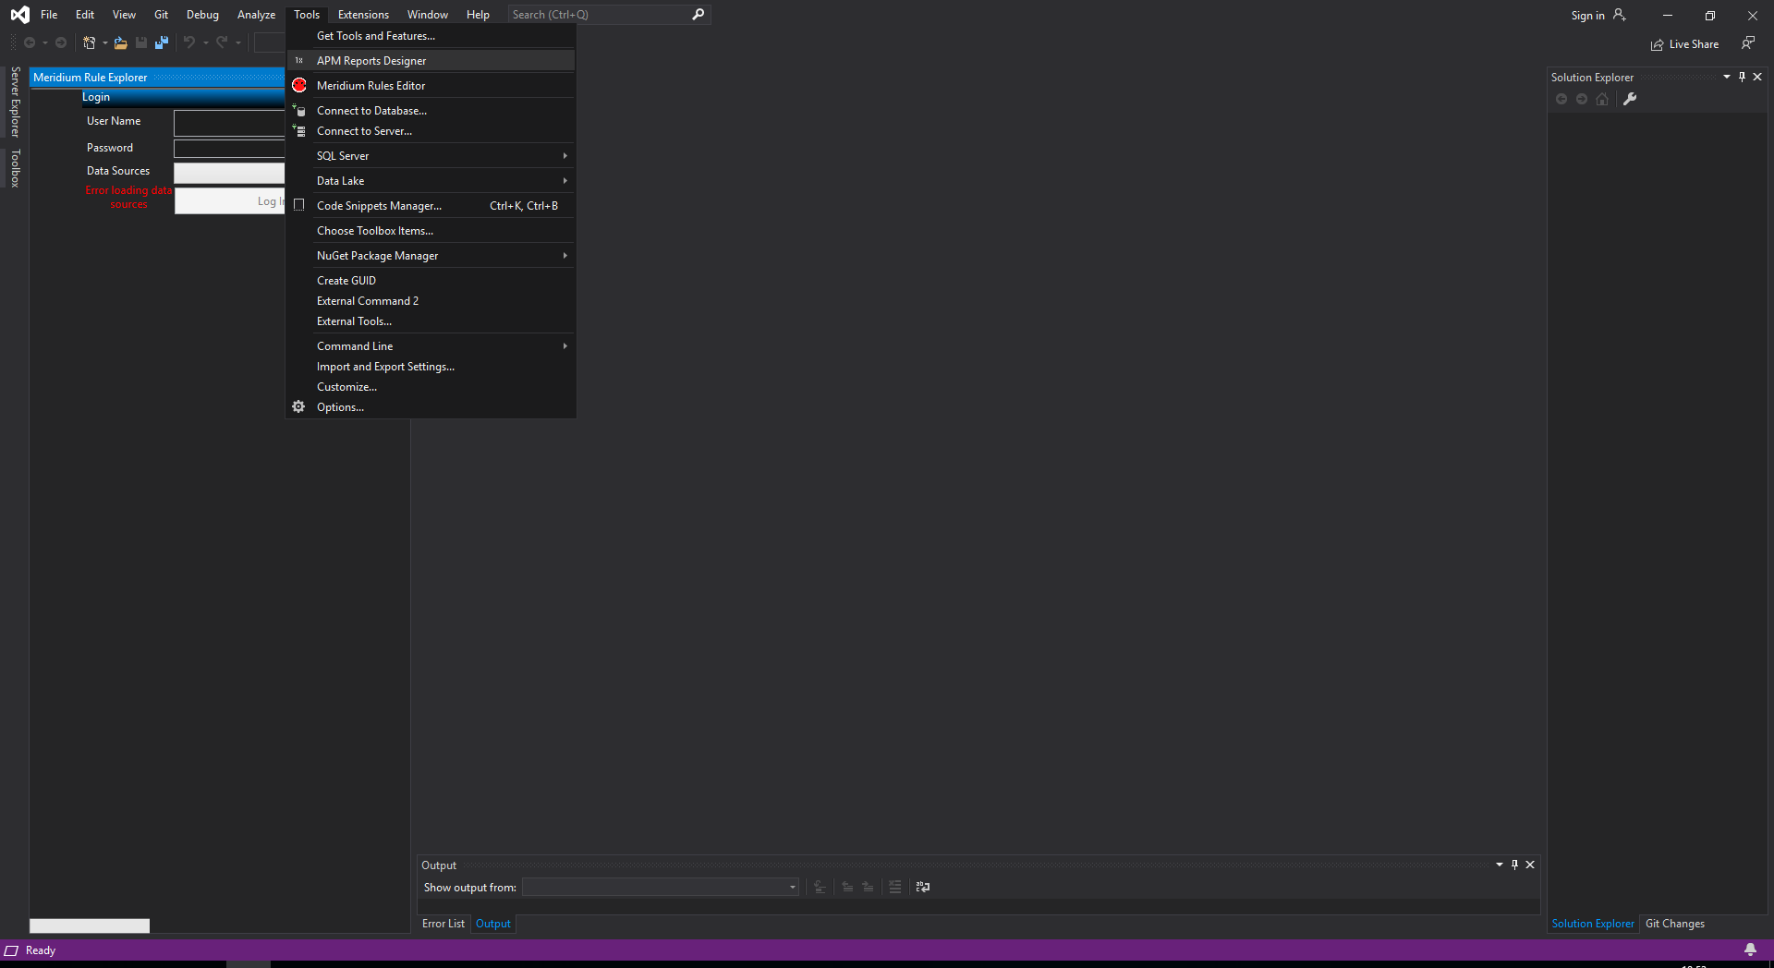
3) Выполняем Login на необходимую нам тестовую схему:
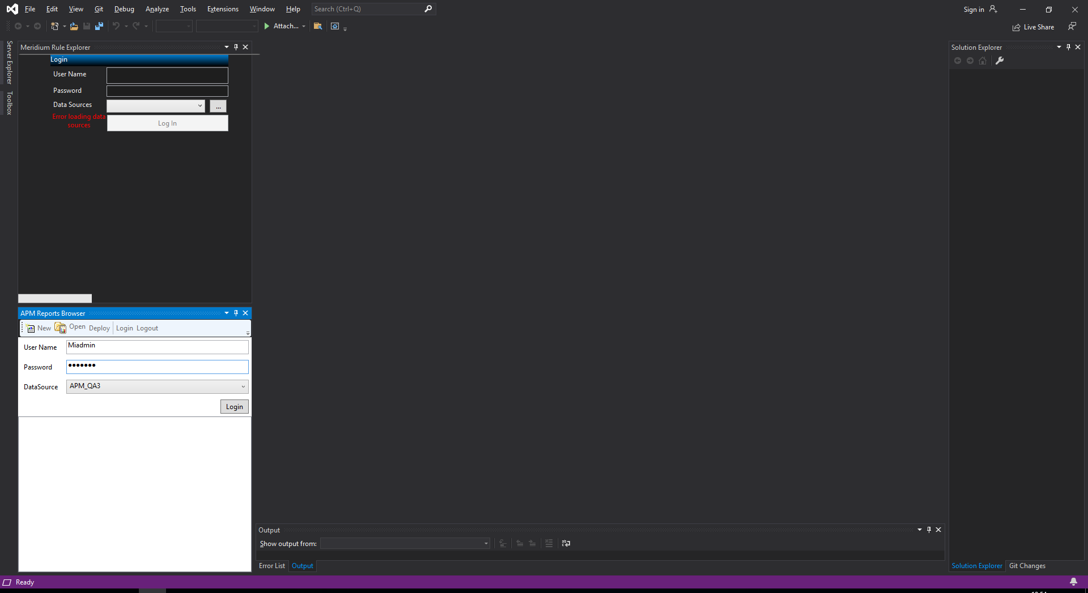
4) В браузере находим отчет, необходимы для корректировки, выделяем его и нажимаем Open.
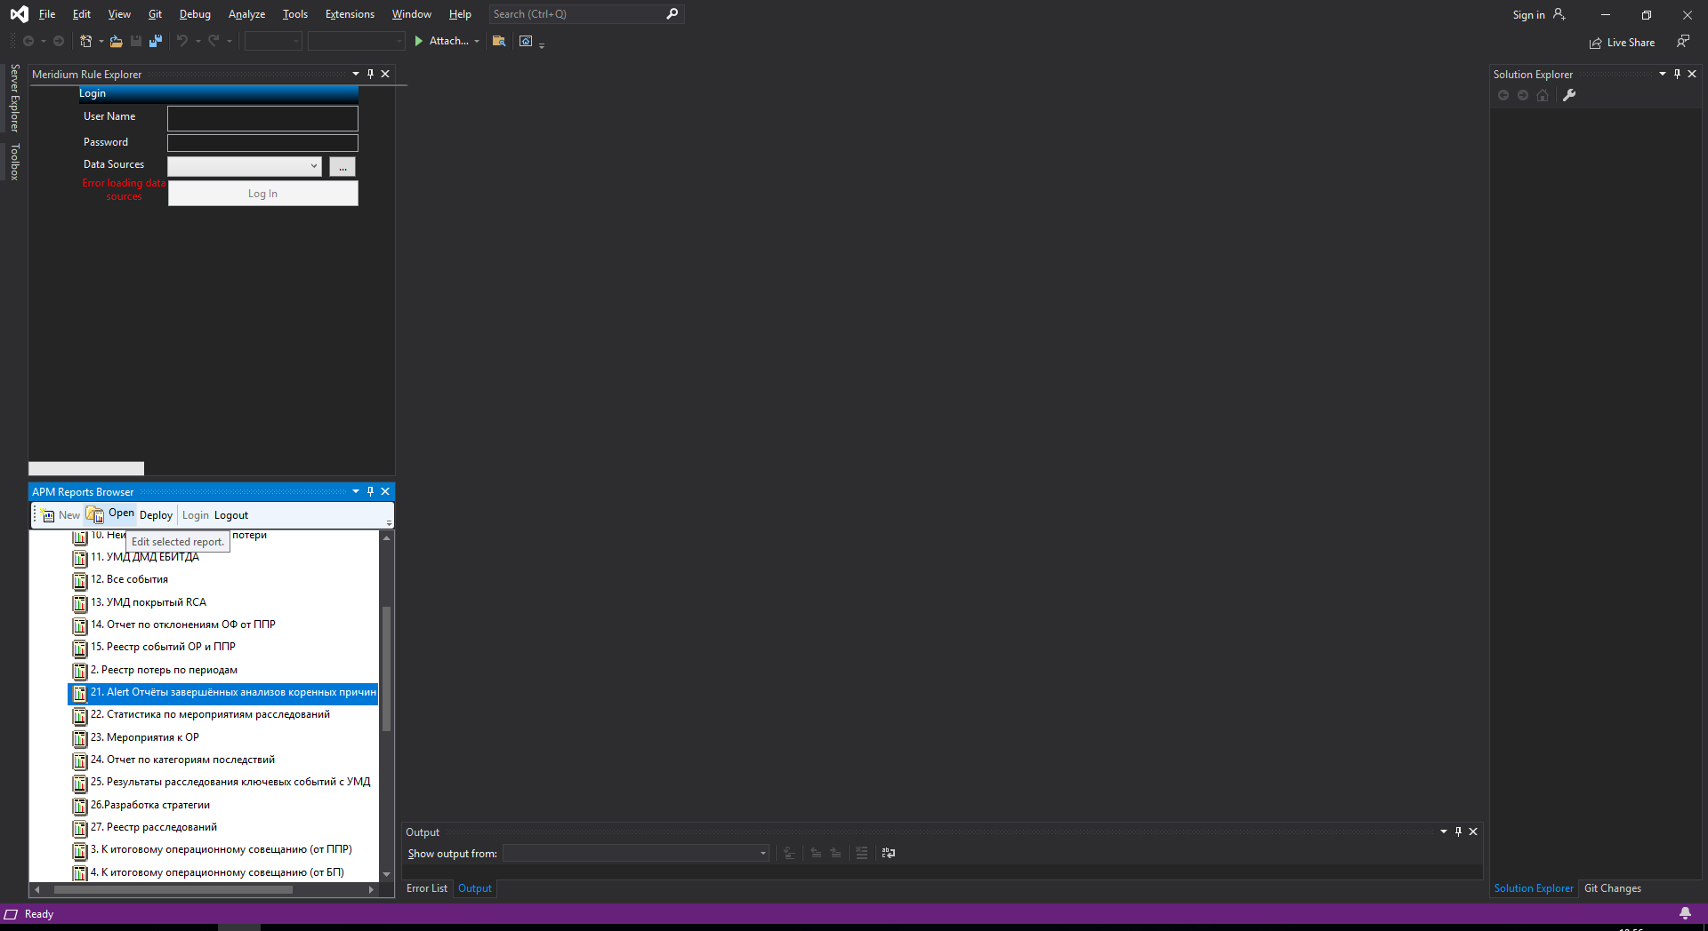
5) Нажимаем Ok, открываем проект отчета и вносим необходимые корректировки:
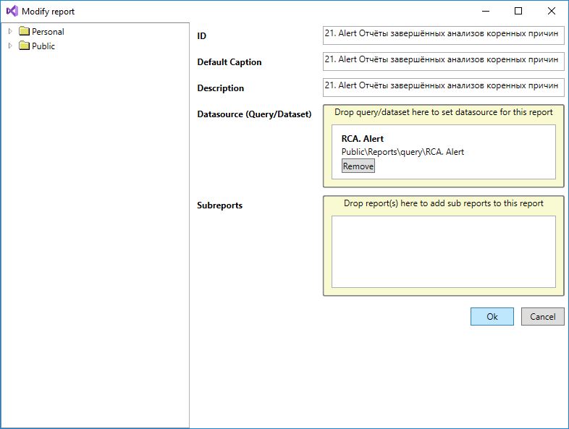
После внесения всех корректировок есть два варианта:
1) Сразу перенести изменения на продуктив
2) Экспортировать с теста на прод.
Первый вариант:
1) Вносим аналогичные изменения в запрос отчета на прод
2) Вносим изменения в используемый DataSourse.
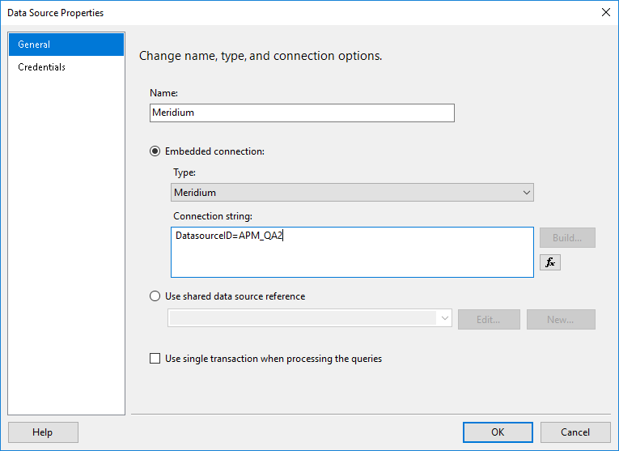
Данные для коннекта берем с сервера отчетов (S001AS-APMREP)
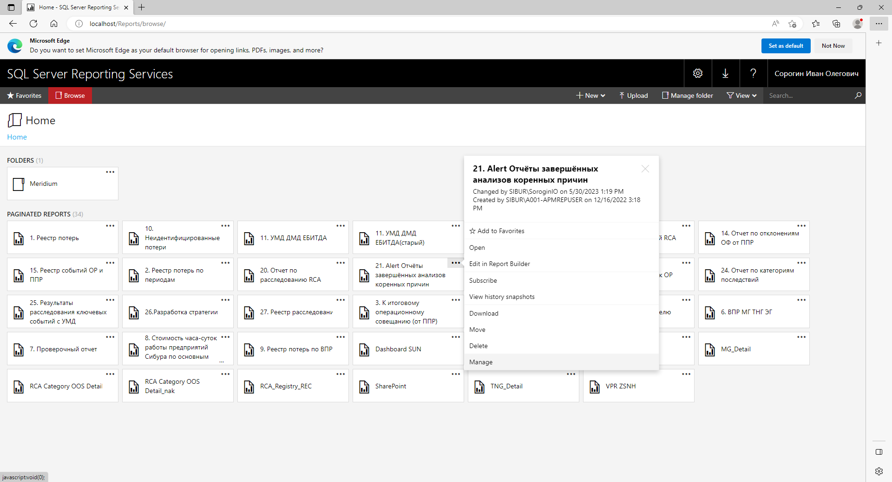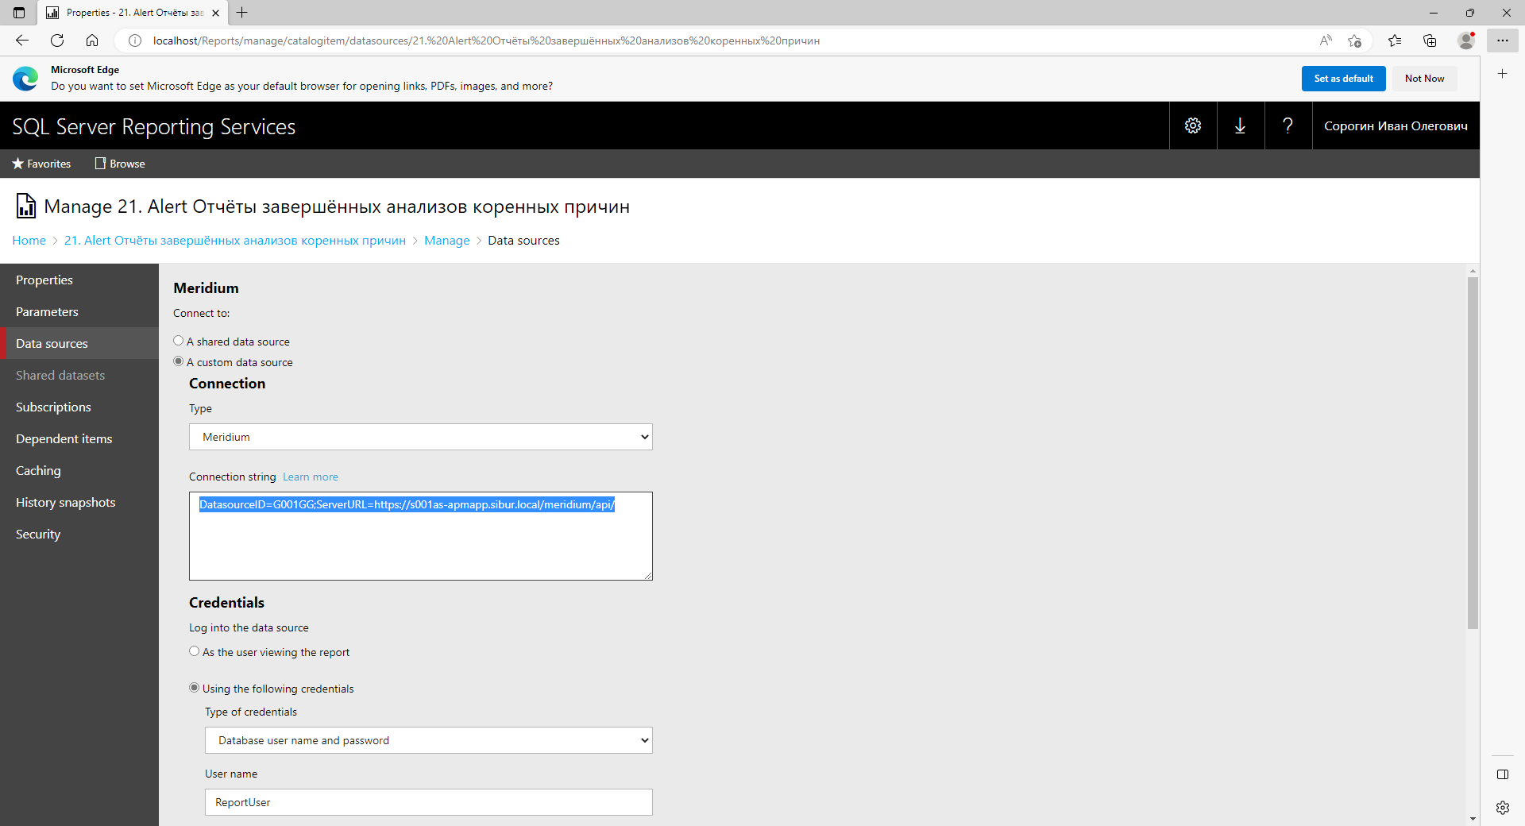
3) Вносим изменения в настройки Debug:
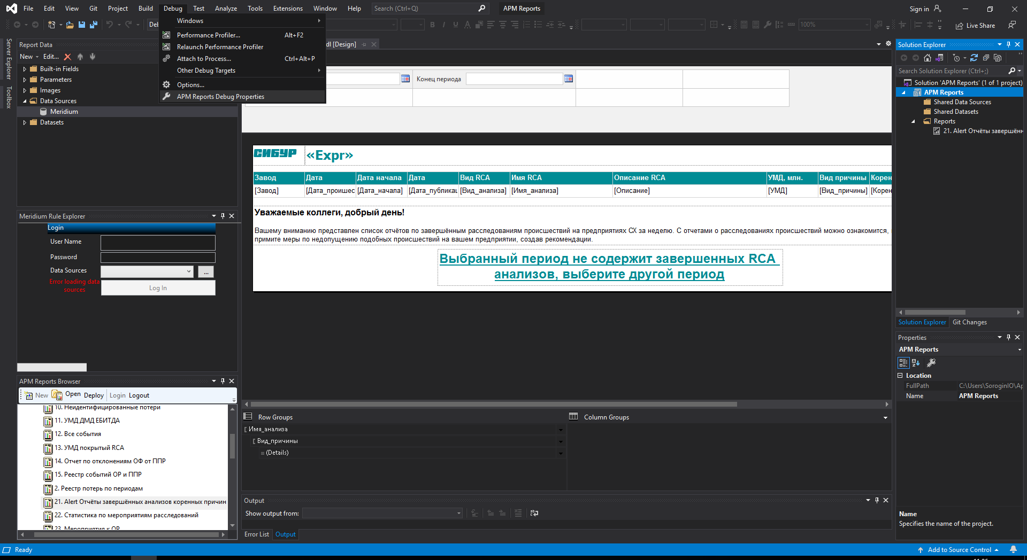
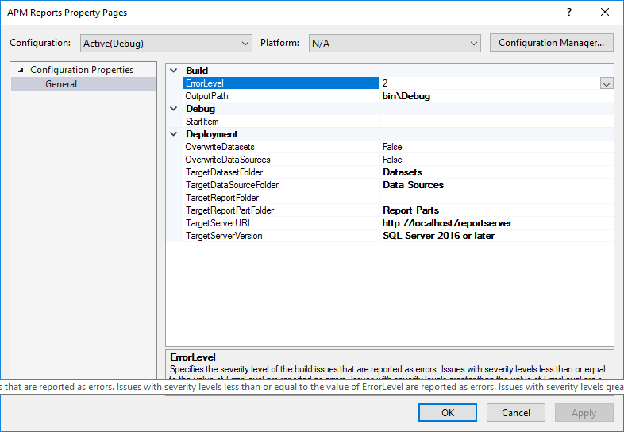
В StartItem выбираем необходимый отчет для Deploy
В TargetServerURL указываем http://S001AS-APMREP/reportserver
4) Делаем Deploy отчета (Build-> Deploy Solution)
5) Проверяем работоспособность отчета в Meridium и на сервере отчетов.

Второй вариант:
1) Вносим изменения в запрос на продуктиве.
2) Делаем Deploy на тестовую схему не внося изменения в DataSourse и Debug.
3) в Meridium на тестовой схеме переходим в Администрирование – Диспетчер конфигурации – Экспорт
4) Указываем имя файла, выбираем в «Доступные элементы» - Отчеты и перемещаем необходимый отчет в левую часть:
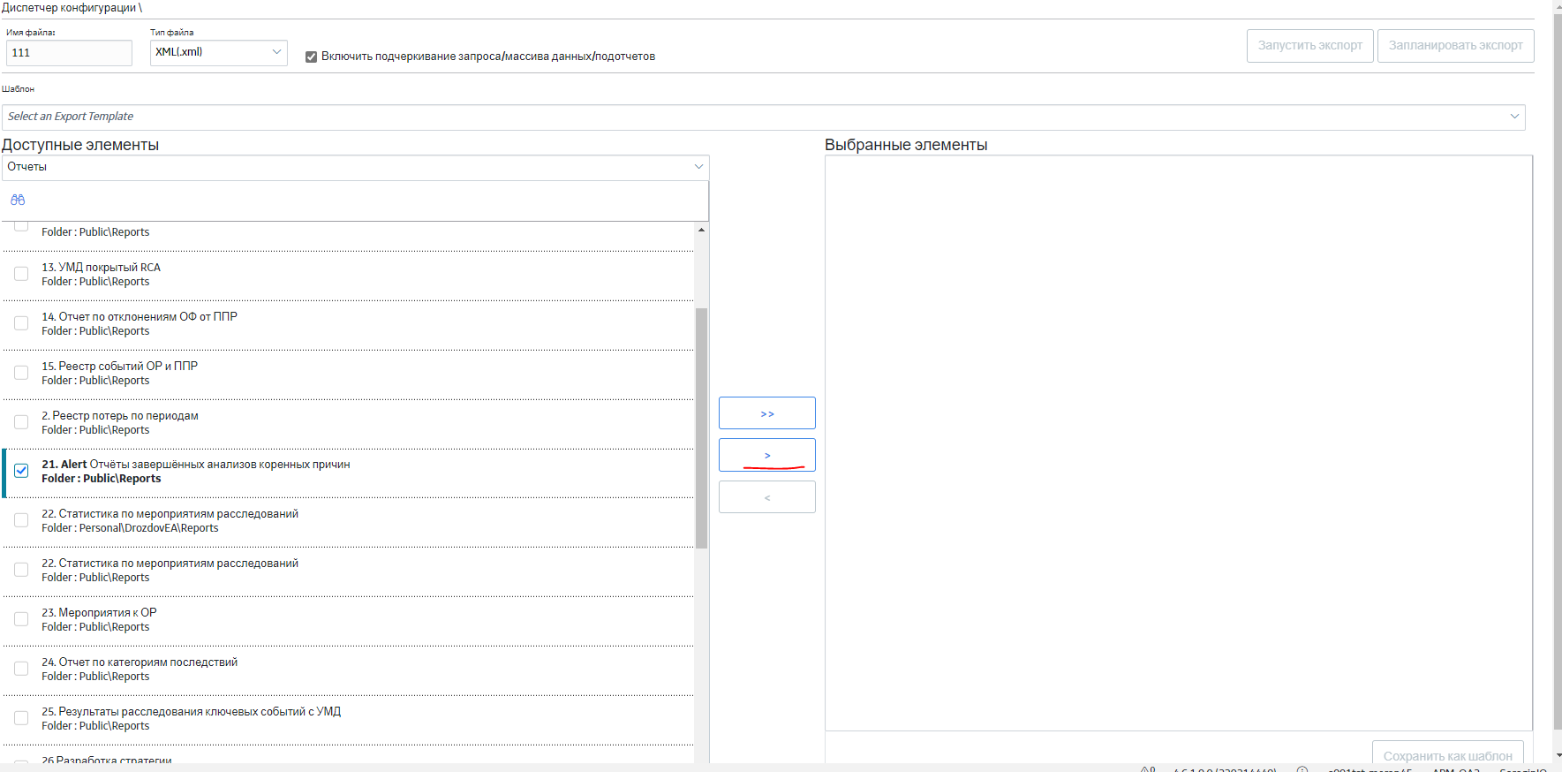
5) Запускаем экспорт.
6) на продуктиве удаляем отчет через каталог
7) на продуктиве заходим в Администрирование – Диспетчер конфигурации – импорт, выбираем необходимый файл, указываем в доступных элементах «Отчеты», перемещаем отчет в левую часть и запускаем импорт (аналогично экспорту)
8) на сервере отчетов переходим в папку «Meridium» и находим наш отчет, аналогично каталога, нажимаем на три точки и выбираем «Move»:
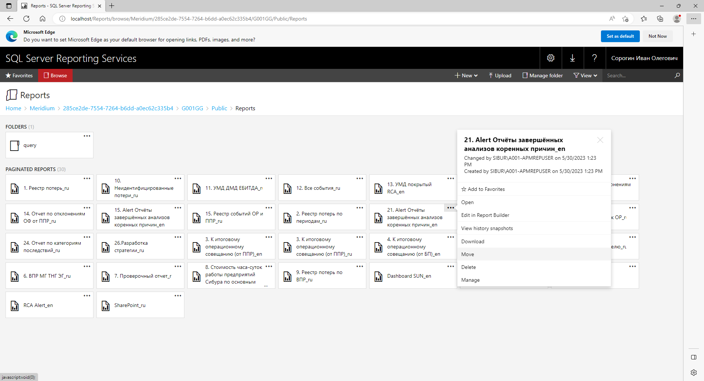
9) Перемещаем отчет в корень.
10) производим настройку нового отчета в Manage, проверяем работоспособность и удаляем старый отчет.

